**CityGML変換サービス**

**利用説明書**

目次

1 本サービスについて 1

1.1 本サービスの概要 1

1.2 本サービスの対象となるお客様 1

1.3 本サービスのサービス項目 1

1.4 サービスの利用料金 2

1.5 サービス時間帯 2

1.6 作業工期 2

1.7 保証 3

2 3D都市モデルの作成と製品仕様 4

2.1 本サービスの製品仕様 4

2.2 標準製品仕様書の用語と定義 4

2.3 3D都市モデルの作成手順 5

2.4 品質要求と品質検査手法 6

参考文献 6

3 本サービスの利用方法 7

3.1 サービス利用の流れ 7

3.2 お申し込みの方法 8

3.3 お問い合わせの方法 8

3.4 データの受け渡し方法 8

3.5 データの要件と準備手順 9

3.5.1 原典データの取得 9

3.5.1 データフォーマットの一覧 10

3.5.2 図形データの準備 10

3.5.3 属性データの準備 23

3.5.4 オプション項目 28

3.5.5 属性整理における留意事項 28

3.6 依頼項目とデータのご確認 29

3.7 特記事項 31

参考文献 31

4 サンプルデータ 32

4.1 サンプルデータ_原典データ 32

4.2 サンプルデータ_CityGML 33

5 別紙 33

改訂履歴 34

# 本サービスについて

## 本サービスの概要

お客様が、国、地方公共団体等より取得した原典データを、本サービスが定めるデータの要件に従って整理するだけでCityGMLが作成できるサービスを提供いたします。

## 本サービスの対象となるお客様

日本国内に拠点を置く企業を対象とします。

## 本サービスのサービス項目

本サービスでお客様がご利用いただける3D都市モデルの地物型や詳細度（LOD）は次のとおりです。

|  |
| --- |
| 本サービスのサービス項目 |
|  |

## サービスの利用料金

|  |  |  |  |
| --- | --- | --- | --- |
| **地物** | | **LOD** | **単価（税込）** |
| **基本料金（環境構築費）** |  |  | 165000 円 |
| **建築物** |  | LOD0 | 330000 円～※1 |
|  | LOD1 |
|  | LOD2.0 | 385000 円～※2 |
| **交通（道路）** |  | LOD1 | 242000 円 |
| **土地利用** |  | LOD1 | 242000 円 |
| **災害リスク** | 洪水浸水想定区域 | LOD1 | 264000 円～※3 |
| 津波浸水想定区域 | LOD1 | 132000 円～※4 |
| 高潮浸水想定区域 | LOD1 | 132000 円～※4 |
| 内水浸水想定区域 | LOD1 | 132000 円～※4 |
| ため池想定区域 | LOD1 | 132000 円～※4 |
| 土砂災害警戒区域 | LOD1 | 55000 円 |
| **都市計画決定情報** | 都市計画区域 | LOD1 | 55000 円 |
| 準都市計画区域 | LOD1 | 55000 円 |
| 区域区分 | LOD1 | 55000 円 |
| 用途地域 | LOD1 | 55000 円 |
| **地形（5ｍ間隔）** |  | LOD1 | 88000 円 |
| **オプション項目** | 拡張製品仕様書 |  | 242000 円 |
| オブジェクトリスト |
| メタデータ |  | 88000 円 |
| README |  | 44000 円 |
| 原典資料リスト |  | 242000 円 |
| ジオメトリ追加検査（5回） |  | 77000 円 |

※1：建築物のLOD1については、都市の規模に応じて単価が異なります。

※2：LOD2については、棟数に応じて単価が変動します。詳しくは、次の表をご参照ください。

※3：1河川あたりの単価です。河川数によって金額が異なります。

※4：浸水想定区域の区域数によって異なります。

|  |  |  |  |  |
| --- | --- | --- | --- | --- |
| **地物** | **LOD** | **都市規模** | **単位** | **単価(税込)** |
| 建築物 | LOD1 | 政令指定都市 | 都市 | 418000 円 |
| 中核市  東京23区  施工時特例市 | 都市・区 | 374000 円 |
| 上記以外 | 都市 | 330000 円 |
| LOD2 | 基本料金 | 都市・区 | 55000 円 |
| テクスチャあり | 棟 | 22 円 |
| テクスチャなし | 棟 | 11 円 |

## サービス時間帯

9時～17時、土日祝日　年末年始を除きます。

## 作業工期

本サービスの作業工期は、お客様がデータをアップロードされてから約10営業日です。原典データの差し替えが発生する場合は、お客様が最後にデータアップロードをした日を起算日とします。また、申し込み状況によっては、作業工期を延長する場合があります。

## 保証

成果品の納品・引き渡し後90日以内に、当事務局の責めに帰すべき事由により生じた瑕疵が判明した場合は、当事務局の責任において無償で不具合の修復、復旧をおこないます。

90日経過後に生じたものについては、別途有償対応とします。

# 3D都市モデルの作成と製品仕様

## 本サービスの製品仕様

本サービスによる成果品は、国土交通省都市局が作成した3D都市モデル標準製品仕様書第4.0版1) （以下、「標準製品仕様書」と呼ぶ）に基づきます。

## 標準製品仕様書の用語と定義

標準製品仕様書1)より、本利用説明書で使用する用語の定義を示します。

(引用元：国土交通省：3D都市モデル標準製品仕様書第4.0版)

* **3D都市モデル：**

　都市空間の地物及び属性を都市スケールで 3 次元的に再現した CityGML 形式のデータ。

* **地物：**

　現実世界の現象の抽象概念。地物は型又はインスタンスとして存在できる。地物型又は地物インスタンスはいずれか一方を意味する場合に用いるべきである。

* **地物型：**

　地物の論理的な構造の定義。

* **Levels Of Detail (LOD)**

　詳細さの度合い（詳細度）であり、CityGML において定義されている一つのオブジェクトの幾何を、その利用や可視化の目的に応じて、 複数の段階に抽象化することを可能とする、マルチスケールなモデリングの仕組みである。

* **地物属性**

　地物の特性。

## 3D都市モデルの作成手順

3D都市モデルの基本的な作成手順は以下のフロー図2)に示すとおりです。

|  |
| --- |
| 3D都市モデルの作成フロー |
|  |

本サービスは、お客様から借用した**地物の幾何オブジェクト**と**属性情報**のデータをもとに、当事務局が「CityGML形式への出力」「3D都市モデルの品質評価」を代行するものです。

幾何オブジェクトと属性情報の整備方法を3D都市モデルの導入ガイダンス第4.0版2）又は3D都市モデル作業手順書第4.0版3）よりご確認お願い致します。

## 品質要求と品質検査手法

**・品質要求**：

　3D 都市モデルに対する標準的な品質要求は標準製品仕様書第6章に従います。

**・品質検査手法：**

　Project PLATEAUによりFME Hub4）で公開される、PLATEAU標準製品仕様書第4.x版対応の品質検査ツールを用いて、位相一貫性およびXML文書の妥当性、定義域等に関する検査を行います。ただし、PLATEAU標準製品仕様書第4.x版が公開されるまでは、PLATEAU標準製品仕様書第3.x版に基づいて品質検査を行います。

## 参考文献

1. 国土交通省：3D都市モデル標準製品仕様書第4.0版, 2024.3.29(https://www.mlit.go.jp/plateau/file/libraries/doc/plateau_doc_0001_ver04.pdf)
2. 国土交通省：3D都市モデルの導入ガイダンス第4.0版, 2024.4.8 (https://www.mlit.go.jp/plateau/file/libraries/doc/plateau_doc_0000_ver04.pdf)
3. 国土交通省：3D都市モデル作業手順書第4.0版, 2024.3.29 (<https://www.mlit.go.jp/plateau/file/libraries/doc/plateau_doc_0002_ver04.pdf>)
4. Project PLATEAU：FME Hub (https://hub.safe.com/publishers/project-plateau?page=1&page_size=10)

# 本サービスの利用方法

## サービス利用の流れ

* 1. ランディングページより下記のデータを**ダウンロード**します。

1）ユーザーマニュアル：user_manual.pdf（本ドキュメント）

2）属性定義書：attribute.xlsx

3）サンプルデータ：sample_data.zip

* 1. 地物の**幾何オブジェクト（図形）**と**属性情報**のデータを準備します。
  2. かんたんお見積ページより、サービス利用の**お申し込み**をします。
  3. お申し込み内容に基づいて、当事務局から見積書・作業工期・原典データのアップロード先をお客様にメールにて連絡いたします。
  4. 下記のデータを**アップロード**します。  
     1）ご依頼の地物の幾何オブジェクト(図形データ)

2）属性情報のデータ(属性データ)

3）ご記入いただいた「属性定義書.xlsx」

* 1. アップロードされたデータをもとに、当事務局が以下の作業を行います。
     + **データに不備がある場合**、お客様にデータの修正、差し替え、データの補完などをメールでご依頼します。
     + 幾何オブジェクトに**ジオメトリエラーが検出された場合**、検査結果を同封して、お客様にデータの修正、差し替えをメールでご依頼します。
     + **データに不備がない且つジオメトリエラーが検出されていない場合**、CityGMLの変換作業及び品質検査を行います。
  2. 当事務局からメールにてCityGMLのダウンロードリンクと請求書をお客様にお知らせします。
  3. CityGMLをダウンロードし、データをご確認の上、料金を振り込みます。
  4. 当事務局からメールにて領収書を発行いたします。

## お申し込みの方法

　本サービスをご利用のお客様は、当事務局が定めた要件に基づいて、地物の幾何オブジェクトと属性情報のデータをご準備の上、依頼内容をかんたんお見積ページよりご連絡ください。

## お問い合わせの方法

　本サービスのご利用を検討しているお客様、または標準サービス範囲に含まない業務のご相談はお問い合わせページよりご連絡ください。ただし、本サービスの利用方法、またはその他サービスのご相談に該当しないお問い合わせについては対応いたしかねます。

|  |  |
| --- | --- |
| **対応するお問い合せ** | **対応しかねるお問い合せ** |
| ・本サービスの利用方法  ・申込フォームの記入方法  ・本サービスの金額設定について  ・オプション項目の金額設定及び利用方法について  ・標準サービスに含まれない属性（汎用属性、拡張属性、災害リスク属性など）の作成について  …など | ・CityGMLやPLATEAUの製品仕様に関する質問  ・3Dモデルのジオメトリエラーの意味合いや修正方法  ・地形TINサーフェスの作成方法  ・道路ポリゴンの交差部の分割ルール及び分割方法  ・テクスチャのつけ方  ・部材分けのルール及び方法  …など |

## データの受け渡し方法

データの受け渡しは、株式会社ノースグリッド社開発のファイル転送サービスProself（以下、「Proself」と呼ぶ）を利用し、ファイルのアップロード、ダウンロードを行います。Proselfでのファイル転送サービスについては、お客様の費用負担はありません。ただし、受け渡しデータのサイズが転送サービスに設けられた上限に超えて、データの転送ができない場合、データの受渡方法は別途ご相談ください。

## データの要件と準備手順

### 原典データの取得

3D都市モデルの構築に必要となる、地物データ（建物の外周線、道路等）、区域データ、地形データ、 高さ情報などについて、庁内保有データやオープンデータ等の活用可能性を検討・確認し収集します。

新規取得が必要なデータについては、新規測量や民間アーカイブデータより取得します。

**① 既存資料の収集**

庁内保有データやオープンデータ等のデータ取得例を下表に示します。

|  |
| --- |
| 既存資料の収集 |
|  |

**② 新規データの取得**

航空写真測量による建物外形の取得や、航空レーザー測量による高さデータの取得のように、測量を実施し、新規にデータを取得する場合は、「3D都市モデル整備のための測量マニュアル4）」及び各都道府県や市区町村が定める公共測量作業規程に従います。

### データフォーマットの一覧

　本サービスを利用するお客様に求めるデータのデータフォーマットを下表に示します。黒字で記載したデータフォーマットの提供を推奨いたします。灰色文字で記載したデータフォーマットの対応も可能とします。

|  |
| --- |
| 受け付けるデータフォーマットの一覧 |
|  |

### 図形データの準備

#### データ要件の一覧

|  |  |  |
| --- | --- | --- |
| 本サービスで定めた各地物、各LODの図形データに欠かせない要件の一覧を下表に示します。   |  | | --- | | 図形データの要件一覧 | |  | |

#### 建築物

|  |
| --- |
| 建築物の図形データの要件一覧 |
|  |

* **LOD0とLOD1**

1. 建築物は、LOD0からLOD2.0までのCityGML変換をご依頼いただけます。
2. 建築物のCityGMLを整備するには、LOD0とLOD1は必須となります。
3. LOD0は、建築物の形状を2Dポリゴンで表現し、１つのシェープファイル（.shp）にまとめたデータを用意します。
4. 建物ごとに一意の建築物の識別子を付与します。

※属性のフィールド名は下記の通りにします。

* 建物の識別子：「LOD1ID」

|  |
| --- |
|  |
| **LOD0建築物外形の2Dshp** |

1. LOD1は、LOD0のシェープファイル（.shp）に標高及びLOD1の建物高さ情報を加えます。

※属性のフィールド名は下記の通りにします。

* 標高（地盤高）：「min_z」（属性の単位：ｍ）
* LOD1の建物高さ：「lod1_h」（属性の単位：ｍ）

|  |
| --- |
|  |
| **建築物LOD0とLOD1のメージ** |

1. LOD0データのフォルダ構成とファイル名は以下に従います。

|  |  |
| --- | --- |
| **LOD0データのフォルダ構成とファイル名** | |
| **ファイル名称** | **説明** |
| 📂建築物 | ルートフォルダ |
| ├─📂LOD0 | フォルダ名称をLOD0とする。 |
| │ ├─📄LOD0.cpg | 使用する文字セットを識別するためのファイル。（オプション） |
| │ ├─📄LOD0.dbf | 図形の属性情報を格納するテーブル。（必須） |
| │ ├─📄LOD0.prj | 図形の持つ座標系の定義情報を格納するファイル。（必須） |
| │ ├─📄LOD0.shp | 図形の情報を格納する主なファイル。（必須） |
| │ └─📄LOD0.shx | 図形のインデックス情報を格納するファイル。（必須） |

* **LOD2**

|  |
| --- |
|  |
| **建築物LOD2のメージ** |

1. LOD2は、建築物を構成する境界面で区分したOBJファイル（.obj）を用意します。

※OBJのファイル名称は下記の通りにします。

* 建築物の識別子（LOD1ID）_境界面の名称
* 境界面の名称は下表から選択します。

|  |  |
| --- | --- |
| **境界面区分** | **境界面の名称** |
| 屋根 | RoofSurface |
| 底面 | GroundSurface |
| 壁面 | WallSurface |

1. 同一建物のLOD0とLOD2における建築物の識別子は一致しなければなりません。
2. LOD2は、建物単位でフォルダ分けをし、フォルダには当該建物を構成する「GroundSurface、RoofSurface、WallSurface」をそれぞれ1ファイルずつ存在しなければなりません。
3. テクスチャ付きモデルを提供する場合、テクスチャの実装は準製品仕様書1)の第9.4節に定めた仕様に従って実装しなければなりません。
4. LOD2データフォルダ構成とファイル名は以下に従います。

|  |  |
| --- | --- |
| **LOD2データのフォルダ構成とファイル名** | |
| **ファイル名称** | **説明** |
| 📂建築物 | ルートフォルダ |
| ├─📂LOD2 | フォルダ名称をLOD2とする。 |
| │ ├─📂00016388 | フォルダ名称を建築物の識別番号とする。 |
| │ │ ├📄00016388_GroundSurface.obj | 建築物の識別子_底面の地物型（必須） |
| │ │ ├📄00016388_GroundSurface.mtl | 建築物の底面に貼られるテクスチャファイル（オプション） |
| │ │ ├📄00016388_RoofSurface.obj | 建築物の識別子_屋根の地物型（必須） |
| │ │ ├📄00016388_RoofSurface.mtl | 建築物の屋根に貼られるテクスチャファイル（オプション） |
| │ │ └📄00016388_WallSurface.obj | 建築物の識別子_壁面の地物型（必須） |
| │ │ └📄00016388_WallSurface.mtl | 建築物の壁面に貼られるテクスチャファイル（オプション） |

#### 交通（道路）

|  |
| --- |
| 交通（道路）の図形データの要件一覧 |
|  |

1. 交通（道路）は、LOD1のCityGML変換をご依頼いただけます。
2. LOD1は、道路面を以下の場所で区切った2Dポリゴンを１つのシェープファイル（.shp）にまとめたデータを用意します。
   * 交差部（四差路、多差路及び三差路）
   * 道路構造（トンネル、橋梁）が変化する場所
   * 位置正確度や取得方法が変わる場所

区切り位置について、より詳しい説明は作業手順書4)のAnnex Dを参照ください。

|  |
| --- |
| 交差部区切り |
| 交通（道路）モデルのイメージ |

1. データフォルダ構成とファイル名は以下に従います。

|  |  |
| --- | --- |
| **交通（道路）のデータのフォルダ構成とファイル名** | |
| **ファイル名称** | **説明** |
| ├─📂道路 | ルートフォルダ |
| │ ├─📄道路.cpg | 使用する文字セットを識別するためのファイル。（オプション） |
| │ ├─📄道路.dbf | 図形の属性情報を格納するテーブル。（必須） |
| │ ├─📄道路.prj | 図形の持つ座標系の定義情報を格納するファイル。（必須） |
| │ ├─📄道路.shp | 図形の情報を格納する主なファイル。（必須） |
| │ └─📄道路.shx | 図形のインデックス情報を格納するファイル。（必須） |

#### 浸水想定区域

浸水想定区域は、「洪水浸水想定区域、津波浸水想定区域、高潮浸水想定区域、内水浸水想定区域、ため池想定区域」を指します。

|  |
| --- |
| 浸水想定区域の図形データの要件一覧 |
|  |

1. 浸水想定区域は、LOD1のCityGML変換をご依頼いただけます。
2. LOD1は、整備行政にかかる標準地域メッシュ（第3次地域区画）に含まれる浸水面をメッシュで表現した2Dポリゴンのシェープファイル（.shp）を浸水想定区域ごとに用意します。

※属性のフィールド名は下記の通りにします。

* メッシュコード：「MESH」
* 標高（地盤高）：「標高」（属性の単位：ｍ）
* 水位：「浸水深」（属性の単位：ｍ）

|  |
| --- |
|  |
| 浸水想定区域モデルのイメージ |

1. データフォルダ構成とファイル名は以下に従います。

|  |  |
| --- | --- |
| **浸水想定災害区域のデータのフォルダ構成とファイル名** | |
| **ファイル名称** | **説明** |
| ├─📂洪水浸水想定区域 | ルートフォルダ　※地物型 |
| │├─📂○○川想定最大規模 | 浸水想定区域図の名称 |
| │ ├─📄○○川想定最大規模.cpg | 使用する文字セットを識別するためのファイル。（オプション） |
| │ ├─📄○○川想定最大規模.dbf | 図形の属性情報を格納するテーブル。（必須） |
| │ ├─📄○○川想定最大規模.prj | 図形の持つ座標系の定義情報を格納するファイル。（必須） |
| │ ├─📄○○川想定最大規模.shp | 図形の情報を格納する主なファイル。（必須） |
| │ └─📄○○川想定最大規模.shx | 図形のインデックス情報を格納するファイル。（必須） |

#### 地形

|  |
| --- |
| 地形の図形データの要件一覧 |
|  |

1. 地形は、LOD1のCityGML変換をご依頼いただけます。
2. CityGMLは**点群地形**と**地形TIN**の2パターンで表現できます。

* **点群地形**

点群地形は、標高（地盤高）を持つ点の集まりで表現します。

点群地形で整備する場合は、下記のいずれかを用意します。

1. 2Dのポイントに標高の属性を持つシェープファイル(.shp)。

※属性のフィールド名は下記の通りにします。

* 標高のフィールド名称：「ｚ」

1. 3Dのポイントのシェープファイル(.shp)。
2. 平面直角座標系（日本測地系2011）のXY座標と鉛直座標系の高さZが並ぶ、または、地理座標（EPSG：6668）のXYZ座標が並ぶ、スペース区切りのテキストデータ(.txt)。
3. 平面直角座標系（日本測地系2011）のXY座標と鉛直座標系の高さZが並ぶ、または、地理座標（EPSG：6668）のXYZ座標が並ぶ、スペース区切りのcsvデータ(.csv) 。

|  |
| --- |
|  |
| 点群地形のイメージ |

1. データフォルダ構成とファイル名は以下に従います。

|  |  |
| --- | --- |
| **データのフォルダ構成とファイル名** | |
| **ファイル名称** | **説明** |
| **shpの場合** | |
| ├─📂点群地形 | ルートフォルダ |
| │ ├─📄地形.cpg | 使用する文字セットを識別するためのファイル。（オプション） |
| │ ├─📄地形.dbf | 図形の属性情報を格納するテーブル。（必須） |
| │ ├─📄地形.prj | 図形の持つ座標系の定義情報を格納するファイル。（必須） |
| │ ├─📄地形.shp | 図形の情報を格納する主なファイル。（必須） |
| │ └─📄地形.shx | 図形のインデックス情報を格納するファイル。（必須） |
| **txtの場合** | |
| │ └─📄地形.txt | テキストデータの場合。 |
| **csvの場合** | |
| │ └─📄地形. csv | csvデータの場合。 |

* **地形TIN**

地形TINは、標高を持つ点から構成する三角形の集合で表現します。

地形TINで整備される場合は、3Dポリゴンのシェープファイル(.shp)を標準地域メッシュ（第 3 次地域区画）単位でデータを用意します。

|  |
| --- |
|  |
| **地形TINのイメージ** |

整備行政範囲に含まれない、又は水部・高さの取得できない点・辺は予め除去してから提供してください。

|  |
| --- |
|  |
| イメージ |

データフォルダ構成とファイル名は以下に従います。

（第 3 次地域区画のメッシュ番号でフォルダ分けして、shpファイルを格納します。）

|  |  |
| --- | --- |
| **浸水想定災害区域のデータのフォルダ構成とファイル名** | |
| **ファイル名称** | **説明** |
| ├─📂地形TIN | ルートフォルダ |
| │├─📂51356590 | 第 3 次地域区画メッシュ番号 |
| │ ├─📄51356590.cpg | 使用する文字セットを識別するためのファイル。（オプション） |
| │ ├─📄51356590.dbf | 図形の属性情報を格納するテーブル。（必須） |
| │ ├─📄51356590.prj | 図形の持つ座標系の定義情報を格納するファイル。（必須） |
| │ ├─📄51356590.shp | 図形の情報を格納する主なファイル。（必須） |
| │ └─📄51356590.shx | 図形のインデックス情報を格納するファイル。（必須） |

#### 土地利用、土砂災害警戒区域、都市計画決定情報

「土地利用、土砂災害警戒区域、都市計画決定情報（都市計画区域、準都市計画区域、区域区分、用途地域）」を区域モデルとして取り扱い、以下の要件を定めます。

|  |
| --- |
| 区域モデルの図形データの要件一覧 |
|  |

1. 区域モデルは、LOD1のCityGML変換をご依頼いただけます。
2. LOD1は、区域を表現する2Dポリゴンのシェープファイル（.shp）を用意します。

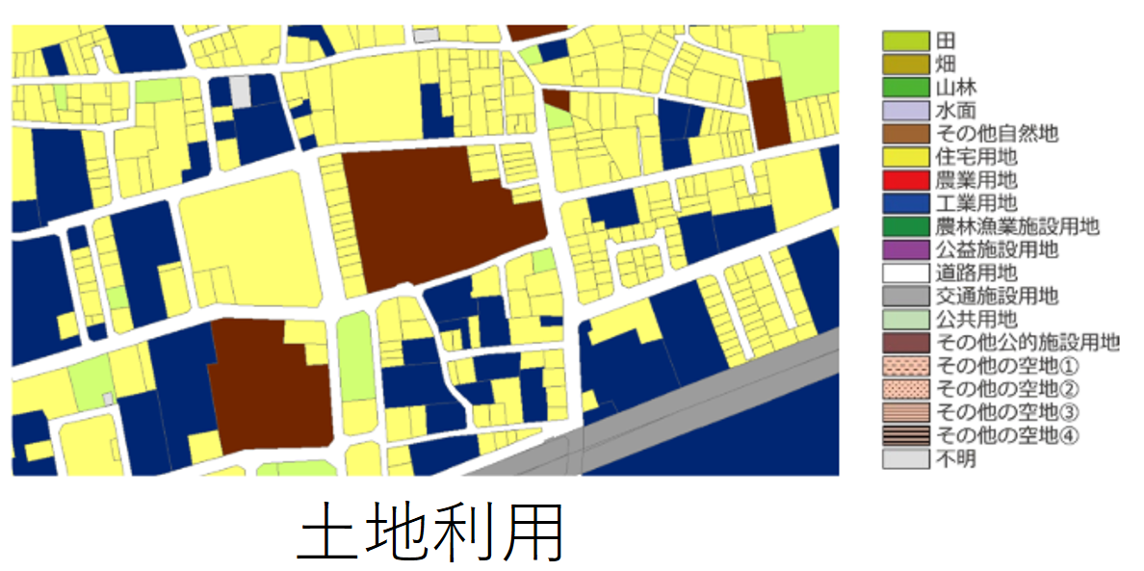

#### 品質要求

1. 国土交通省Project PLATEAUで公開される品質検査ツールで検査を行い、エラーがないことが求められます。
2. CityGML変換の際にジオメトリエラーが検出された場合は、お客様に検査結果を提示し、データの修正や差し替えの依頼を行います。
3. 検査結果の読み方、内容説明及び修正方法についてのご相談は対応しかねます。
4. データの差し替え上限：建築物５回、そのほかの地物は3回までとします。

### 属性データの準備

#### 本サービスの対象とする属性

「属性定義書.xlsx」の「②主題属性の要件定義」をご確認ください。

|  |
| --- |
| 「②主題属性の要件定義」シート |
|  |

1. 標準製品仕様書1)に定める必須属性を標準サービスの作成対象とします。
2. 当シートの「**作成対象**」列（K列）について：
   * 「●」となっている主題属性は、必須となる主題属性です。
   * 「○」となっている主題属性は、都市計画基礎調査や都市計画決定情報の GIS データ等、利用可能な原典資料が存在する場合には、原則として作成します。
   * 「△」：となっている主題属性は、場合によって必須であるため、必要に応じて作成します。
   * 「op」となっている主題属性は標準サービスには含まれない項目です。作成をご希望のお客様はお問い合わせページより別途ご相談ください。
3. 当シートの「**コードリスト**」列（O列）について：
   * 当該属性が使用するコードリストです。
   * これらの属性を整理する際は、コードリストから対応のコード値を選択し付与します。
4. 地物における各属性の定義や詳細な説明については、標準製品仕様書をご参照ください。

#### 属性の整理

「属性定義書.xlsx」の「②主題属性の要件定義」をご確認ください。

|  |
| --- |
| 「②主題属性の要件定義」シート |
|  |

1. 属性データはdBASE（.dbf）を推奨します。
2. csv及びxlsxで用意する場合は図形データ（.shp）との紐づけキーが必要です。

※紐づけキーのフィールド名は下記の通りにします。

* 紐づけキー：「KEY」

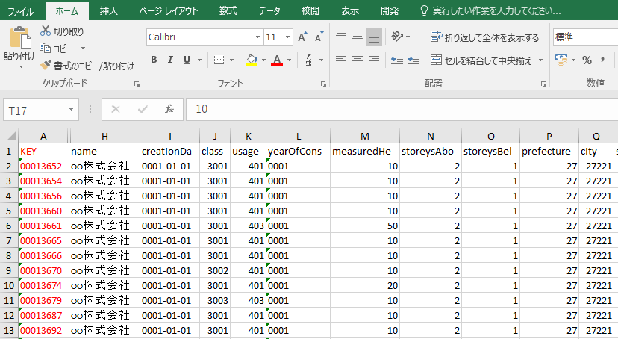 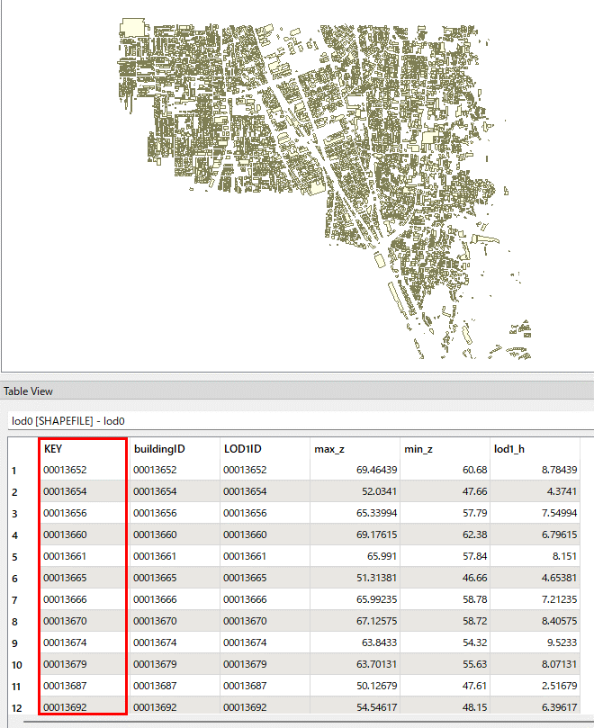

属性データ.xlsx

図形データ.shp

1. 「不明値入力」列（M列）に〇が入っている属性は、不明値を標準製品仕様書1)に定めた不明値で入力します。
2. 「データ記述型」は次節で定義された記述型のルールに従って整理します。
3. コード型の場合は、当該属性が使用される「コードリスト」を参照し、コード値で属性を付与します。標準のコードリストを拡張する場合、もしくは都市固有のコードを定義する場合は、「属性定義書.xlsx」の「拡張コードリスト」シートに拡張後のコードリストをご提供ください。

|  |
| --- |
| **コードリストを拡張する場合の対応** |
|  |

1. 原典資料データとCityGMLのコードリスト体系が異なる場合は、 CityGML定義のコードリスト体系に合わすように属性を整理します。

|  |
| --- |
| 属性テーブルのサンプル |
|  |

1. 属性のフィールド名称は、「属性名称」列（P列）に合うようにデータを整理します。または、「お客様記入欄（属性名称）」列（R列）に当該属性のフィールド名称を記入します。
2. データに含まれ、かつCityGMLへの整備が必要な属性を「お客様記入欄（整備属性）」（M列）に○つけします。
3. そのほかの連絡事項がある場合は、「お客様記入欄（備考欄）」列（S列）を記入します。

|  |
| --- |
| 「②主題属性の要件定義」の記入例 |
|  |

#### データ記述型の定義

データ記述型定義の定義を下記の通りにします。

|  |  |
| --- | --- |
| **データ型** | **説明** |
| 文字列型（xs:string） | 漢字、平仮名、カタカナ、数字、アルファベット、記号により構成される任意の文字列に使用する。 漢字、平仮名、カタカナは全角、数字、アルファベットは半角を基本とする。 ただし、原典資料において半角のカタカナ、全角の数字・アルファベットが使用されており、これとの一致が必要となる場合には、この限りではない。 |
| コード型（gml:CodeType） | 語句、キーワードまたは名前に使用する。 gml:CodeTypeは、codeSpace属性をもつことができる。codeSpace属性は、コードが定義されるコードリストを指定するための属性である。codeSpace属性には、コードリストへの参照が記述される。 codeSpace属性にコードリストへの参照が記述されている場合には、取りうる値は、参照するコードリストに定義されたコードのいずれかに一致しなければならない。codeSpace属性が記述されていない場合、文字列型として扱われる。 |
| 真偽値（xs:boolean） | trueまたはfalseのいずれの値をとる。 |
| 日付型（xs:date） | JIS X0301により定義された暦日付により、拡張形式による完全表記（YYYY-MM-DD）を用いて記述する。 ここで、YYYYは暦年、MMは暦月、DDは暦日を示す。暦年は4桁、暦月は2桁、暦日は2桁の半角数字で記述する（1桁日や1桁月は、01、02のように0を付ける。） 年が分かるが月日が分からない場合は、YYYY-01-01とする。また、年月が分かるが日が分からない場合は、YYYY-MM-01とする。 |
| グレゴリオ年型（xs:gYear） | グレゴリオ暦による年を4桁の半角数字で記述する。不明な場合は0001とする。 |
| 整数型（xs:integer）、 非負整数型（xs:nonNegativeInteger） | 整数の値を記述する。非負整数型の場合は、正の整数のみを可とする。 |
| 実数型（xs:double） | 計測により新規に取得する場合には、小数点1桁とする（小数点2桁目を四捨五入）。原典資料から取得する場合には、原典資料の記載に一致させる。 |
| 単位付き計測値型 （gml:MeasureType, gml:LengthType） | uom属性を用いて、数値の単位を記載する。 原則として、長さの単位はm、面積の単位はm2、時間の単位はhour（時間）とする。 計測により新規に取得する場合には、小数点1桁とする（小数点2桁目を四捨五入）。ただし、原典資料において小数点2桁目以降の記載があり、これとの一致が必要となる場合には、この限りではない。 |
| 単位付き数値又はNull値リスト型 （gml:MeasureOrNullListType） | 単位付き数値、またはNull値のいずれかのリストにより値を構成する。 uom属性を用いて、数値の単位を記載すること。  原則として、長さの単位はm、面積の単位はm2、時間の単位はhour（時間）とする。Null値をとる場合は、以下の定義域より選択する。 |

### オプション項目

拡張製品仕様書、objectlist、メタデータ、READMEといった3D都市モデルデータ製品に含まれるドキュメントの作成はオプションとして作成することができます。作成をご希望のお客様は、以下の説明通りに情報をご提供ください。

1. 「属性定義書.xlsx」の「③オプション項目の入力フォーム」を確認し「お客様記入欄」に必要な情報を記入します。
2. 原典資料リストの情報を記入する場合は、「属性定義書.xlsx」の「②主題属性の要件定義」に原典資料の情報を記入します。「整備属性」列（Q列）に〇をつけた属性に対して、各属性の原典資料の情報を記入します。

|  |  |  |
| --- | --- | --- |
| |  | | --- | | 「③オプション項目の入力フォーム」シート | |  |   原典資料リストの情報の記入欄 |
|  |

### 属性整理における留意事項

1. CSVファイルをExcelで開くと、先頭の0が消えて表示され、「0001」と入力をすると「1」と表示されることがありますので、属性を整理する際は「0（ゼロ）落ち」のないように注意が必要です。
2. シェープファイルの属性には NULL 値を格納できず、数値は切り上げられるため、値0は一律CityGMLに付与しません。値0は有意の場合は-9999.99で格納して、備考欄にて「-9999.99を0に置き換えてほしい」などでお知らせください。

## 依頼項目とデータのご確認

#### 依頼項目とデータ形式の記入

「属性定義書.xlsx」の「①依頼内容のチェックシート」をご確認ください。

|  |
| --- |
| 1. 依頼内容のチェックシート」の記入例 |
|  |

前章の流れ通りにデータを整理し終えましたら、「お客様記入欄」に下記の情報を記入します。

1. 「依頼対象項目」（H列）にCityGMLへ変換を依頼する地物に〇を入力します。
2. 浸水想定区域の変換を依頼する場合は区域数を「数量」（Ｉ列）に入力します。
3. それぞれの地物に対して、原典資料としてご提供いただく図形データ及び属性データのデータ形式を記入します（Ｊ列・Ｋ列）。

#### 提供データの最終チェック

「属性定義書.xlsx」の「④各地物の要件チェックシート」を利用して、ご提供いただくデータの最終チェックをお願いします。ご提供いただいたデータにこれらの要件を満たさない場合は、当事務局からデータの再提供を依頼いたします。

|  |
| --- |
| 「④各地物の要件チェックシート」シート |
|  |

## 特記事項

1. 本サービスは、提供された図形データを使用してCityGMLへの変換を行います。データの加工処理は原則として行いません。
2. 本サービスは、原則としてProject PLATEAUによりFME Hub5）で公開される、PLATEAU標準製品仕様書第4.x版対応の品質検査ツール、もしくはPLATEAU標準製品仕様書第3.x版対応の品質検査ツールを用いて検査を行い、エラーのない状態で納品します。ただし、ジオメトリエラーが各地物で定める制限回数を超えて検出された場合は、エラーが含まれた状態のCityGMLを納品させていただきます。
3. 前項につき、規定回数を超えた検査は有償で承ります。追加検査は5回単位で購入可能で、複数の地物に分けて使用できますが、同一地物に対しては最大10回までです。

## 参考文献

1. 国土交通省：3D都市モデル標準製品仕様書第4.0版, 2024.3.29(https://www.mlit.go.jp/plateau/file/libraries/doc/plateau_doc_0001_ver04.pdf)
2. 国土交通省：3D都市モデルの導入ガイダンス第4.0版, 2024.4.8 (https://www.mlit.go.jp/plateau/file/libraries/doc/plateau_doc_0000_ver04.pdf)
3. 国土交通省：3D都市モデル作業手順書第4.0版, 2024.3.29 (<https://www.mlit.go.jp/plateau/file/libraries/doc/plateau_doc_0002_ver04.pdf>)
4. 国土交通省：3D都市モデル整備のための測量マニュアル, 2024.4.2 (<https://www.mlit.go.jp/plateau/file/libraries/doc/plateau_doc_0002_ver04.pdf>)
5. Project PLATEAU：FME Hub (https://hub.safe.com/publishers/project-plateau?page=1&page_size=10)

# サンプルデータ

## サンプルデータ_原典データ

原典データのサンプルデータをランディングページよりダウンロードできます。サンプルデータの内容物は下記の通りです。

|  |  |  |  |
| --- | --- | --- | --- |
| **地物型**  **（フォルダ名）** | **LOD** | **原典データのデータ形式** | |
| **図形データ** | **属性データ** |
| 建築物 | LOD0～LOD2 | SHP、OBJ | DBF、CSV、XLSX |
| 災害リスク（ため池） | LOD1 | SHP | DBF |
| 災害リスク（洪水） | LOD1 | SHP | DBF |
| 災害リスク（高潮） | LOD1 | SHP | DBF |
| 災害リスク（津波） | LOD1 | SHP | DBF |
| 災害リスク（土砂） | LOD1 | SHP | DBF、XLSX |
| 災害リスク（内水） | LOD1 | SHP | DBF |
| 地形 | LOD1 | SHP、CSV、TXT | DBF |
| 都市計画決定情報区域 | LOD1 | SHP | DBF |
| 土地利用 | LOD1 | SHP | DBF、XLSX |
| 道路 | LOD1 | SHP | DBF、CSV、XLSX |

なお、掲載のサンプルデータは国土交通省ホームページ

（https://www.mlit.go.jp/plateau/open-data/）のデータを加工して作成したものです。

## サンプルデータ_CityGML

前節で掲載した原典データのサンプルデータに基づいて作成したCityGMLをランディングページよりダウンロードできます。データのフォルダ構成は下記の通りです。

|  |  |
| --- | --- |
| **地物型** | **フォルダ名** |
| 建築物 | bldg |
| 災害リスク（ため池） | rfld |
| 災害リスク（洪水） | fld |
| 災害リスク（高潮） | htd |
| 災害リスク（津波） | tnm |
| 災害リスク（土砂） | lsld |
| 災害リスク（内水） | ifld |
| 地形 | dem |
| 都市計画決定情報区域 | urf |
| 土地利用 | luse |
| 道路 | tran |

# 別紙

1. 属性定義書.xlsx

# 改訂履歴

|  |  |  |
| --- | --- | --- |
| 日付 | 版 | 説明 |
|  | 1.0 | 初版発行 |
|  |  |  |
|  |  |  |
|  |  |  |
|  |  |  |
|  |  |  |
|  |  |  |
|  |  |  |
|  |  |  |
|  |  |  |
|  |  |  |
|  |  |  |
|  |  |  |
|  |  |  |
|  |  |  |
|  |  |  |
|  |  |  |
|  |  |  |
|  |  |  |
|  |  |  |
|  |  |  |
|  |  |  |
|  |  |  |
|  |  |  |